1 После физического подключения роутера заходите в браузер и в адресной строке набирайте 192.168.1.1, в поле логин/пароль вводите admin/admin

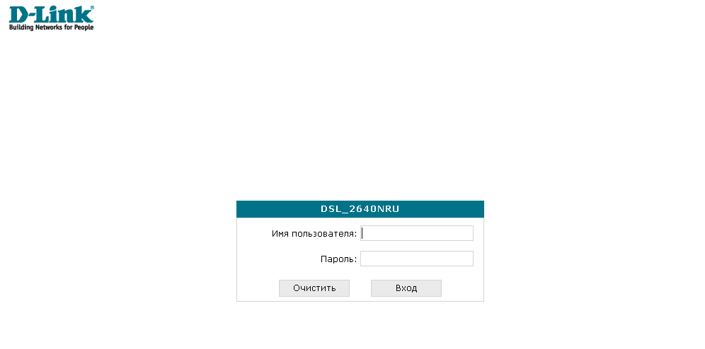

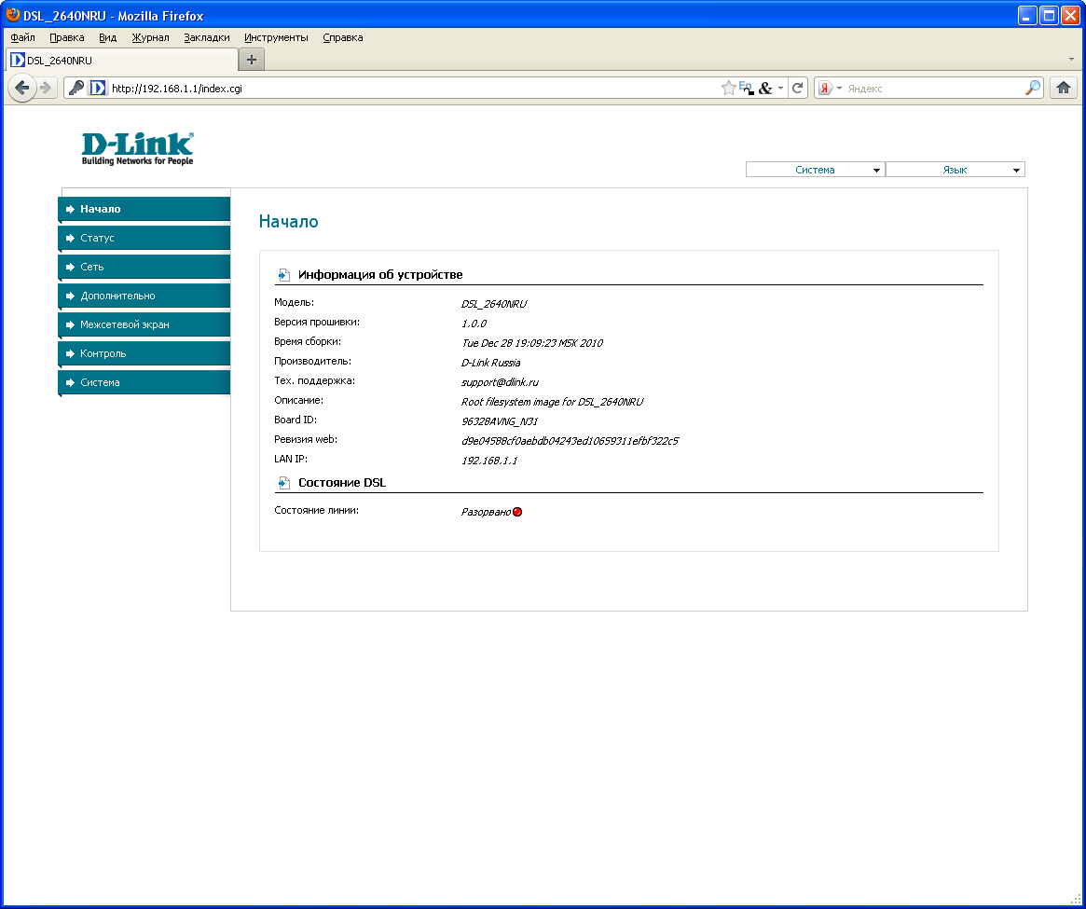

2. Переходим в Сеть/ Соединения

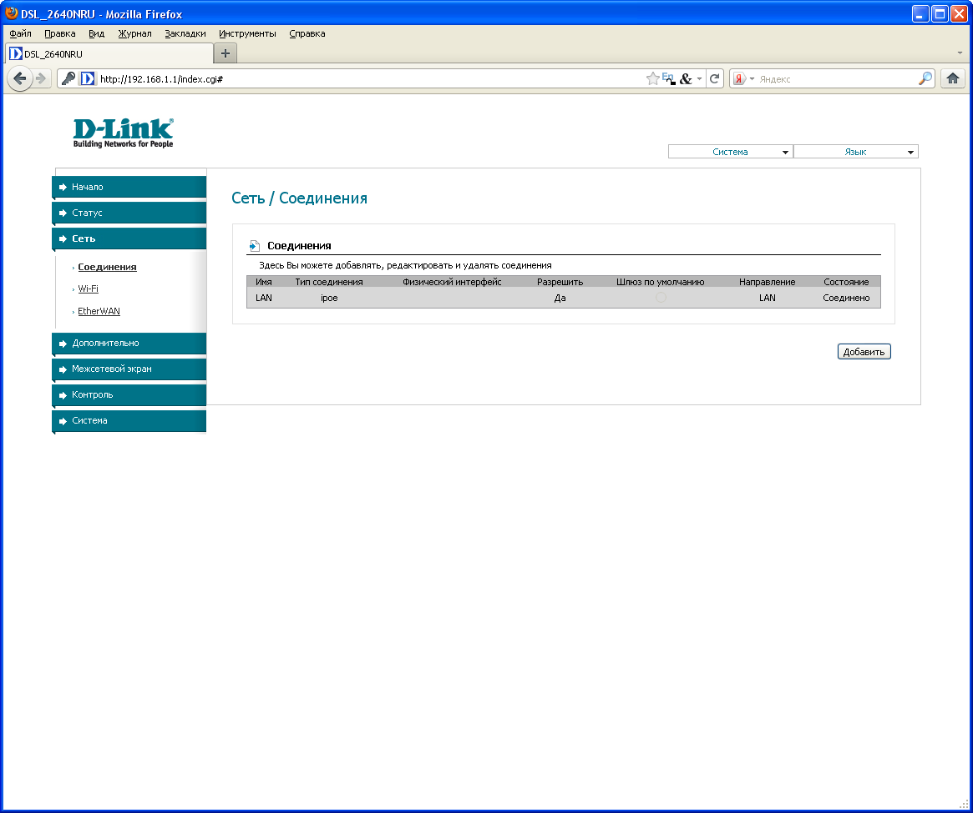

3. Вводим настройки: VPI:0 VCI:35 , IP адрес, основной шлюз и маску подсети
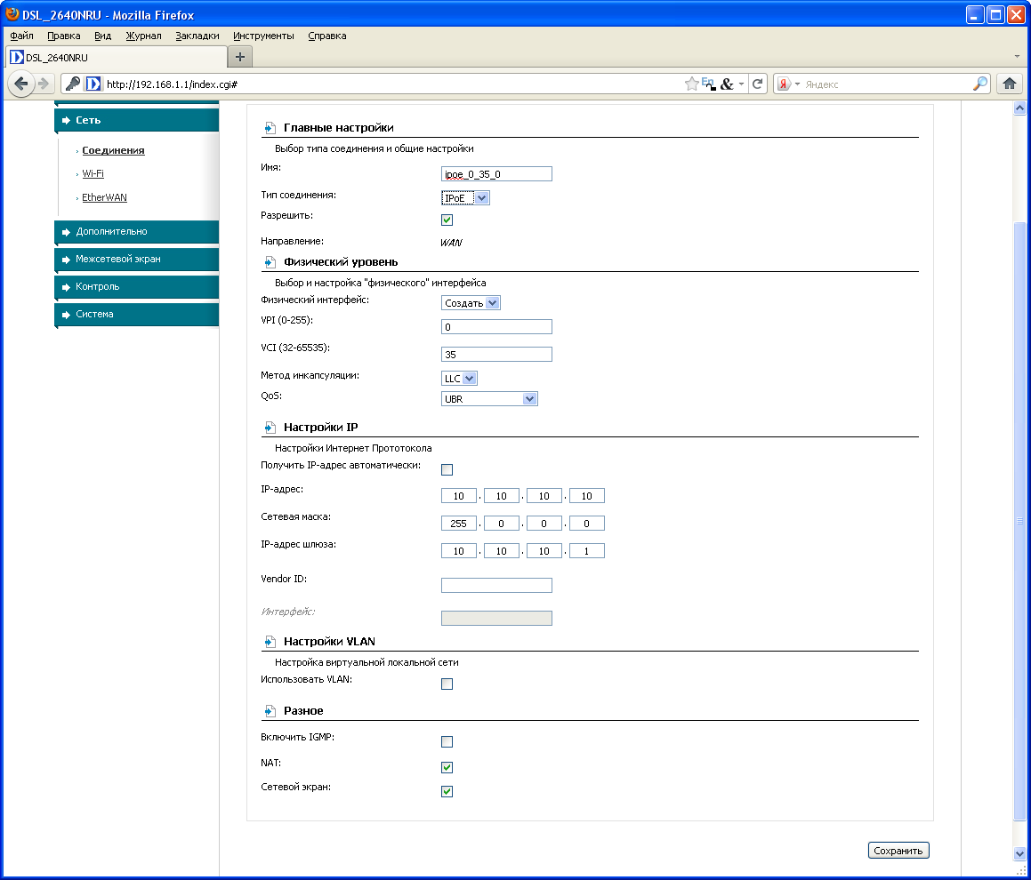
4. После сохранения настроек открывайте вкладку «Дополнительно», и затем Серверы имен, вводите DNS сервера

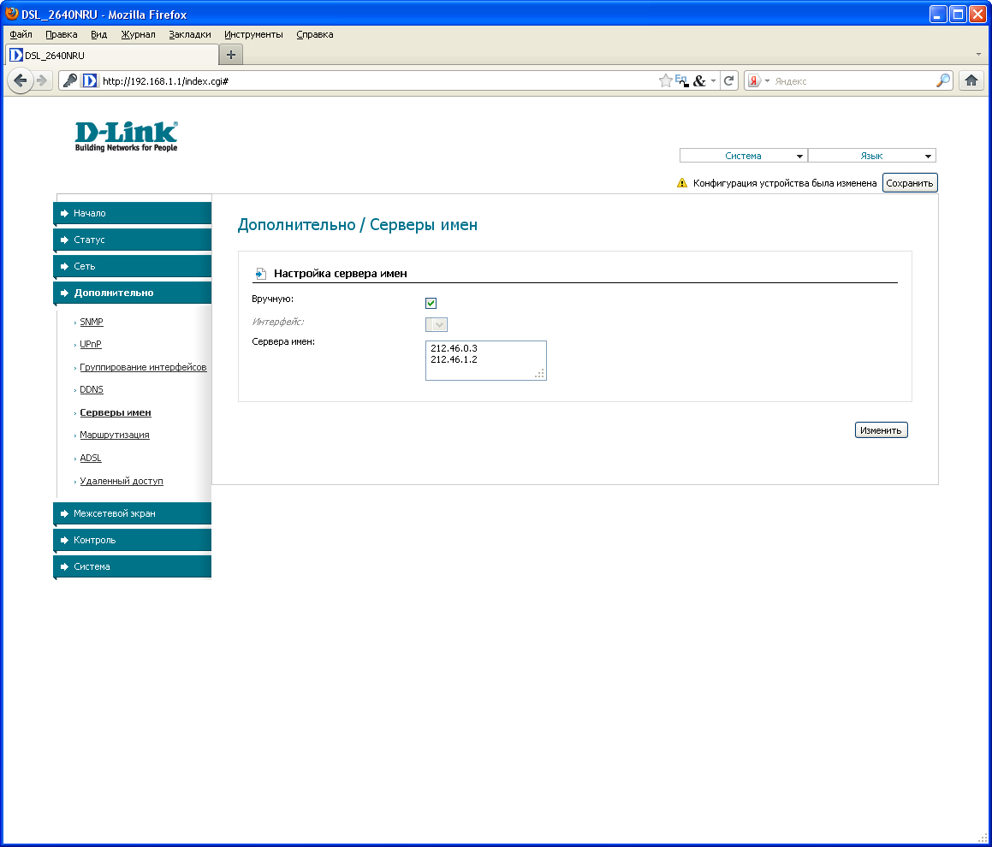

5. Для настройки Wi-Fi необходимо выбрать вкладку «Беспроводная сеть»:
SSID – вводите имя Вашей сети

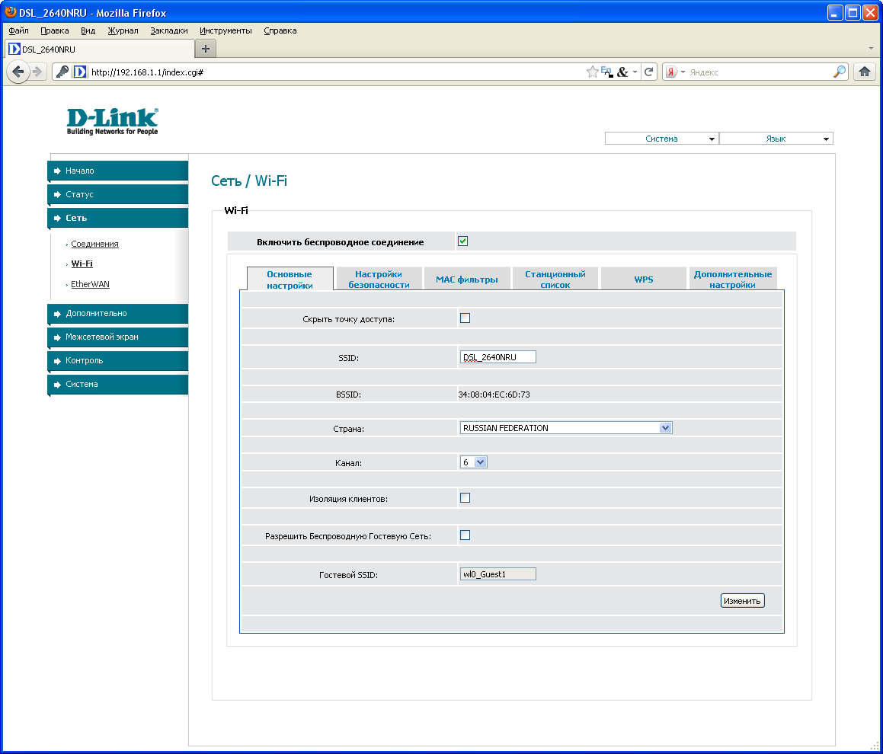

6. Для настройки безопасной сети введите:
Метод проверки подлинности: WPA-PSK
Ключ шифрования – вводите Ваш ключ шифрования

